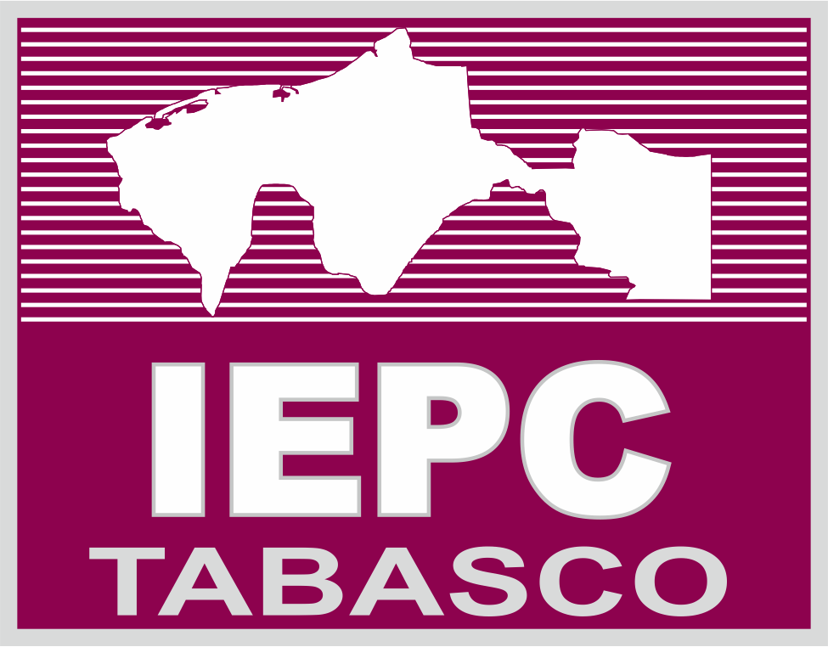

Protocolo para la consulta pública, abierta y previa, adecuadamente informada, accesible y de buena fe, para la implementación de acciones afirmativas a favor de las personas de la población LGBTTTIQ+

con motivo del Proceso Electoral Local 2023 – 2024

Introducción
De conformidad con lo que disponen los artículos 9, apartado C, fracción I de la Constitución Política del Estado Libre y Soberano de Tabasco y 101, numeral 1, fracciones III y VI de la Ley Electoral de Partidos Políticos del Estado de Tabasco, el Instituto Electoral y de Participación Ciudadana de Tabasco es un organismo público constitucional autónomo que tiene entre sus fines promover el ejercicio libre, pleno y eficaz de los derechos políticos electorales de las personas, a fin de que, a través de procesos electorales transparentes, accedan a los diferentes cargos de elección popular.
Para ello, debe además garantizar, proteger y promover los derechos de la ciudadanía, a través de mecanismos diferenciados y especializados, con enfoque de derechos humanos y perspectiva de género, que brinden protección y certeza a las personas que conforman los diversos grupos que han sido histórica y sistemáticamente discriminados, a fin de asegurar su acceso al poder público.
En ese sentido, con el objetivo de garantizar con efectividad los derechos político-electorales de las personas en situación de vulnerabilidad, específicamente las que forman parte de la comunidad LGBTTTIQ+, el cual tiene por sustento lo siguiente:
El 10 de diciembre de 1948, la Asamblea General de las Naciones Unidas aprobó la Declaración Universal de los Derechos Humanos, en la que se determinó que todos los seres humanos nacen libres e iguales en dignidad y derechos.
Por su parte, en el año 2011 y el Consejo de los Derechos Humanos de las Naciones Unidas, expresó su grave preocupación ante los actos de violencia y discriminación cometidos por razón de orientación sexual e identidad de género. En todo el mundo, las personas lesbianas, gais, bisexuales y transgénero sufren discriminación y actos de violencia.
En México existe un compromiso por la defensa y promoción de los derechos humanos. En 2011, la Constitución Política de los Estados Unidos Mexicanos, fue reformada, a fin de reforzar la idea de la dignidad humana, y en su artículo 1º se establece lo siguiente:
“En los Estados Unidos Mexicanos todas las personas gozarán de los Derechos Humanos reconocidos en esta Constitución y en los tratados internacionales de los que el Estado Mexicano sea parte … Queda prohibida toda discriminación motivada por origen étnico o nacional, el género, la edad, las discapacidades, la condición social, las condiciones de salud, la religión, las opiniones, las preferencias sexuales, el estado civil o cualquier otra que atente contra la dignidad humana y tenga por objeto anular o menoscabar los derechos y libertades de las personas.”
En ese orden de ideas, dada la situación que prevalece, es deber de esta autoridad administrativa promover y garantizar el ejercicio pleno de los Derechos político electorales, primordialmente de aquellos grupos o sectores de la sociedad que, por cuestiones de discriminación estructural, se han visto trasgredidos, como es el caso de las personas LGBTTTIQ+ (lesbianas, gais, bisexuales, travestis, transgénero, transexuales, intersexuales y queer), por lo que se estima necesaria la creación de instrumentos normativos que permitan lograr ese cometido.
Para efectos de este Protocolo, utilizaremos el término “personas LGBTTTIQ+”, refiriéndonos a las personas cuya identidad de género es diversa a las estipuladas socialmente, por lo que esta definición, abarcará a toda persona única en sí misma, que exprese su identidad y orientación sexual y de género de manera única, sin responder a las estipulaciones morales y cuya personalidad constituye uno de los aspectos fundamentales de su autodeterminación, su dignidad y su libertad (Principios de Yogyakarta, 2007).
En ese sentido, es importante visibilizar que las personas LGBTTTIQ+ enfrentan violencias como consecuencia de la discriminación estructural, las cuales las colocan en constante riesgo y vulnerabilidad frente al ejercicio de su libertad y experiencias de vida.
Para ello, se formula el presente protocolo para la consulta pública, abierta y previa, adecuadamente informada, accesible y de buena fe, para la implementación de acciones afirmativas a favor de las personas de la población LGBTTTIQ+ con motivo del Proceso Electoral Local 2023 – 2024.

Glosario
Bisexual: atracción erótica y/o afectiva por personas de un género diferente al suyo y de su mismo género, así como la capacidad de mantener relaciones íntimas y sexuales con ellas. Esto no implica que sea con la misma intensidad, al mismo tiempo y de la misma forma.
Bifobia: rechazo miedo, odio hacia las personas bisexuales, quienes se sienten atraída romántica y eróticamente por individuos de ambos sexos. Los comportamientos bifóbicos van desde actitudes desfavorables hacia las personas bisexuales hasta violencia en forma de acoso, hostigamiento y agresión
Buena fe: No debe criminalizarse o responsabilizar a las víctimas por su situación y deben brindarle los servicios que requieran, respetando el ejercicio efectivo de sus derechos.
Cisgénero: identidad de género de la persona cuando se corresponde con el sexo asignado al nacer. El prefijo “cis” es antónimo de la palabra “trans”.
Consejo Estatal: Consejo Estatal del Instituto Electoral y de Participación Ciudadana de Tabasco.
Consulta: Consulta pública, abierta y previa, adecuadamente informada, accesible y de buena fe, para la implementación de acciones afirmativas a favor de las personas de la población LGBTTTIQ+ con motivo del Proceso Electoral Local 2023 – 2024.
Covid-19: Enfermedad infecciosa conocida por el nuevo coronavirus conocido como SARS-CoV-2.
Derechos humanos: conjunto de prerrogativas de carácter universal sustentadas en la dignidad humana, cuya realización efectiva resulta indispensable para el desarrollo integral de la persona. Son inherentes a todos los seres humanos sin distinción alguna de raza, sexo, nacionalidad, origen étnico, lengua, religión o cualquier otra condición. Este conjunto de prerrogativas se encuentra establecido dentro del orden jurídico nacional, en la Constitución Política, en los tratados internacionales y en las leyes federales y locales.
Derecho a la identidad de género: manera en que cada persona se asume a sí misma, de acuerdo con su vivencia personal del cuerpo, sus caracteres físicos, sus emociones, sus sentimientos, sus acciones y conforme al cual se expresa de ese modo hacia el resto de las personas.
Derecho al libre desarrollo de la personalidad: derecho personalísimo que deriva de la dignidad de toda persona, a partir del cual se reconoce su libertad de elegir de forma autónoma quién quiere ser, con el fin de cumplir las metas u objetivos que se ha fijado, de acuerdo con su proyecto de vida. Entre otros aspectos, incluye la forma en cómo se relaciona sexual y afectivamente con las demás personas.
Derechos humanos: Todas las prerrogativas que tienen las personas basadas en la dignidad humana y que el Estado tiene la obligación de garantizar con efectividad.
Dignidad: Valor, que implica la comprensión de la persona como titular y sujeto de derechos y a no ser objeto de violencia o arbitrariedades.
Discriminación: Son los actos que implican una diferencia de trato que trae como resultado afectaciones y menoscabos a los derechos humanos de las personas.
Diversidad sexual y de género: todas las posibilidades que tienen las personas de asumir, expresar y vivir su sexualidad, así como de asumir expresiones, preferencias u orientaciones e identidades sexuales. Parte del reconocimiento de que todos los cuerpos, todas las sensaciones y todos los deseos tienen derecho a existir y manifestarse, sin más límites que el respeto a los derechos de las otras personas.
Expresión de género: manifestación del género de la persona. Puede incluir la forma de hablar, manierismos, modo de vestir, comportamiento personal o social y modificaciones corporales, entre otros. Constituye las expresiones del género que vive cada persona, ya sea impuesto, aceptado o asumido.
Familia homoparental: es aquella conformada por una pareja de personas del mismo sexo con o sin hijos e hijas. Hay que indicar que el prefijo griego homo quiere decir el mismo, como las palabras homosexual, homólogo u homónimo.
Familia lesbomaternal: es aquella conformada por una pareja de mujeres lesbianas con o sin hijos e hijas.
Gay: Hombre que se siente atraído erótico y/o afectivamente por hombres.
Homofobia: rechazo, discriminación, invisibilización, burlas u otras formas de violencia basadas en prejuicios, estereotipos y estigmas hacia la homosexualidad o hacia las personas con orientación o preferencia homosexual, o hacia quienes son percibidas como tales.
Homosexualidad: atracción emocional, afectiva y sexual por personas del mismo sexo.
Identidad de género: vivencia interna e individual del género, tal como cada persona la siente, misma que puede corresponder o no con el sexo asignado al nacer. Incluye la vivencia personal del cuerpo, que podría o no involucrar la modificación de la apariencia o funcionalidad corporal a través de tratamientos farmacológicos, quirúrgicos o de otra índole, siempre que la misma sea libremente escogida. También incluye otras expresiones de género como la vestimenta, el modo de hablar y los modales.
IEPC Tabasco: Instituto Electoral y de Participación Ciudadana de Tabasco.
Intersexual: persona que presenta simultáneamente características biológicas, genéticas, hormonales, anatómicas y/o fisiológicas de ambos sexos, por lo que su cuerpo sexuado varía respecto al estándar de corporalidad femenina o masculina culturalmente vigente. Desde una perspectiva de derechos humanos, alude al derecho a la identidad y al libre desarrollo de la personalidad. El término intersexual es el adecuado para su uso, rechazando el de hermafroditismo o pseudohermafroditismo, usados hace algunos años en el ámbito médico.
Ley Electoral: Ley Electoral y de Partidos Políticos del Estado de Tabasco.
Lesbiana: mujer que siente atracción erótica y afectivamente por otras mujeres. Es una expresión alternativa a “homosexual”, que puede ser utilizada por las mujeres para enunciar o reivindicar su orientación sexual.
Lesbofobia: Miedo, rechazo o aversión injustificada, persistente y anormal a las lesbianas (Mujeres que se sienten atraídas y se relacionan sexo afectivamente con otras mujeres). Este es una forma de discriminación sexista y homofóbica hacia las lesbianas. Este rechazo se origina por el hecho de que las lesbianas quebrantan el esquema tradicional del patriarcado, siendo sexual y económicamente independientes de los hombres.
LGBTTTIQ+: Personas lesbianas, gais, bisexuales, transexuales, travestis, transgénero, intersexuales, queer y demás orientaciones sexuales no heteronormativas y/o sexualmente diversas.
Orientación sexual: capacidad de cada persona de sentir o no una atracción erótica afectiva por personas de un género diferente al suyo o de su mismo género, o de más de un género o de una identidad de género, así como la capacidad de mantener relaciones íntimas y sexuales con estas personas.
Pansexualidad: capacidad de una persona de sentir atracción erótica afectiva hacia otra persona con independencia del sexo, género, identidad de género, orientación o roles sexuales, así como la capacidad de mantener relaciones íntimas y/o sexuales con ella.
Principio de confidencialidad y privacidad: Es la garantía a través de la cual, la información que es suministrada en diferentes procesos por parte del personal de instituciones públicas deberá ser protegida y bajo la responsabilidad de los estatutos legales vigentes sobre la protección de identidad e información de las víctimas.
Principio de igualdad, no discriminación: Este principio deberá considerar las necesidades y obstáculos particulares a los que se enfrentan las personas LGBTTTIQ+, debido a su orientación sexual, identidad y/o expresión de género, y los efectos diferenciales de cada situación.
Protocolo: Protocolo para la consulta pública, abierta y previa, adecuadamente informada, accesible y de buena fe, para la implementación de acciones afirmativas a favor de las personas de la población LGBTTTIQ+ con motivo del Proceso Electoral Local 2023 – 2024.
Queer: personas que no se identifican con el binarismo de género y que, además de no identificarse y rechazar el género socialmente asignado a su sexo de nacimiento, tampoco se identifican con el otro género o alguno en particular.
Trans: denominador común que tienen las personas transexuales, transgénero, travestis o drags, entre otras, cuando el sexo asignado al nacer no concuerda con la identidad y/o expresiones de género de la persona. Las personas trans construyen su identidad independientemente de tratamientos médicos e intervenciones quirúrgicas.
Transexual: persona cuyo sexo o condición biológica no corresponde a su identidad de género, y que puede optar o no por una intervención médica —hormonal, quirúrgica o ambas— para adecuar su apariencia física y corporalidad a su realidad psíquica, espiritual y social.
Transgénero: persona que se siente y se concibe a sí misma como perteneciente al género opuesto al que social y culturalmente se asigna a su sexo de nacimiento, y quien, por lo general, solo opta por una reasignación hormonal —sin llegar a la intervención quirúrgica de los órganos pélvicos sexuales internos y externos— para adecuar su apariencia física y corporalidad a su realidad psíquica, espiritual y social.
Transfobia: rechazo, miedo, odio hacia personas transexuales, travestis y transgénero.
Travesti: persona que gusta de expresar, de manera transitoria o duradera, una apariencia opuesta a la del género que socialmente se asigna a su sexo de nacimiento, mediante la utilización de prendas de vestir, actitudes y comportamientos.

Marco jurídico

Internacional
- Declaración Universal sobre los Derechos Humanos.
- Declaración sobre Derechos Humanos, Orientación Sexual e Identidad de Género del Consejo de Derechos Humanos de las Naciones Unidas.
- Declaración sobre orientación sexual e identidad de género de las Naciones Unidas.
- Pacto Internacional de Derechos Civiles y Políticos.
- Pacto Internacional de Derechos Económicos, Sociales y Culturales.
- Protocolo Adicional a la Convención Americana sobre Derechos Humanos en Materia de Derechos Económicos, Sociales y Culturales, “Protocolo de San Salvador” (OEA)
- Convención Americana sobre Derechos Humanos (CADH).
- Convención Interamericana para prevenir, sancionar y erradicar la violencia contra la mujer. "Convención de Belem do Para" (OAS).
- Convención sobre la Eliminación de todas las Formas de Discriminación contra la Mujer.
- Convención Interamericana contra Toda Forma de Discriminación e Intolerancia (A-69).
- Principios de Yogyakarta.
- Resolución de la OEA respecto a los Derechos Humanos, Orientación Sexual e Identidad de Género.
- Resolución AG/RES. 2504 (XXXIX-O/09), Derechos Humanos, Orientación Sexual e Identidad de Género de la Organización de los Estados Americanos.
El artículo 1 de la Declaración Universal de Derechos Humanos establece que "Todos los seres humanos nacen libres e iguales en dignidad y derechos", y el artículo 2 sostiene que "Toda persona tiene los derechos y las libertades proclamados en esta Declaración".
Toda persona, incluidas las personas LGBTTTIQ+, tienen derecho a gozar de la protección prevista en el derecho internacional de los derechos humanos basado en la igualdad y la no discriminación.
Aunque los principales tratados internacionales de derechos humanos no reconocen explícitamente el derecho a la igualdad sobre la base de la orientación sexual y/o identidad de género, la discriminación por estos motivos ha sido considerada prohibida por el derecho internacional de derechos humanos. Por ejemplo, los motivos proscritos de "sexo" y "otra condición" que figuran en las cláusulas de no discriminación de los principales instrumentos internacionales de derechos humanos han sido aceptados como abarcando la orientación sexual y la identidad de género.
Los derechos fundamentales, así como el principio de no discriminación, son aspectos fundamentales de la Convención de 1951, incluyendo la prohibición de no discriminación relacionada con la orientación sexual e identidad de género.
Los principios de Yogyakarta sobre la Aplicación de la Legislación Internacional de Derechos Humanos con relación a la Orientación Sexual y la Identidad de Género fueron adoptados en 2007 por un grupo de expertos en derechos humanos y, aunque no son vinculantes, reflejan principios bien establecidos del derecho internacional.

Nacional
- Constitución Política de los Estados Unidos Mexicanos.
- Ley General de Acceso de las Mujeres a una Vida Libre de Violencia
- Ley Federal Para Prevenir y Eliminar la Discriminación.
- Ley General para la Igualdad entre Mujeres y Hombres.
- Decreto por el que se declara Día Nacional de la Lucha contra la Homofobia, Lesbofobia, Transfobia y Bifobia, el 17 de mayo de cada año.
- Decreto por el que se declara el 19 de octubre de cada año como Día Nacional por la Igualdad y no Discriminación.

Estatal
- Constitución Política del Estado Libre y Soberano de Tabasco.
- Ley para Prevenir y Eliminar la Discriminación en el Estado de Tabasco.
- Ley para la Igualdad entre Mujeres y Hombres del Estado de Tabasco.

Fundamentación
Por disposición constitucional, las autoridades administrativas tienen el deber de promover, respetar, proteger y garantizar los derechos humanos de las personas en el ámbito de sus atribuciones.
En ese sentido, el Instituto Electoral y de Participación Ciudadana de Tabasco, tiene la obligación de implementar las acciones que contribuyan a lograr el ejercicio pleno de los derechos políticos electorales de la ciudadanía, primordialmente de aquellas que conforman grupos históricamente discriminados, que no han logrado tener una participación importante, de acuerdo a su presencia en la sociedad, en la vida política de nuestra entidad y, por ende, lograr acceder a los diversos cargos de elección popular.
Para ello, conforme a las disposiciones normativas que existen en el ámbito nacional e internacional, resulta indispensable llevar a cabo un procedimiento de consulta, que permita a quienes forman parte de un grupo en situación de vulnerabilidad, expresar de forma libre y espontánea sus inquietudes, opiniones e inconformidades respecto a la forma en que, hasta la fecha han sido tomados en consideración en las actividades relacionadas con la vida política de nuestra entidad y, a su vez, la forma en que su participación podría incentivarse con el fin de resarcir el rezago histórico en que se encuentra su intervención en la vida pública de nuestro estado.
Para el desarrollo de dicha consulta, deben tomarse en consideración los siguientes parámetros:

Previa
Se debe realizar en las primeras etapas del plan o proyecto a realizar, pues el hecho de informar, de manera posterior, va en contra de la esencia del derecho a la consulta.
El carácter previo de la consulta consiste en que esta debe efectuarse con la suficiente antelación al acto en que la autoridad convocante decida, adopte, apruebe, autorice, publique o ejecute la medida administrativa susceptible de afectar a las personas que conforman los grupos en situación de vulnerabilidad.
Es decir, se debe realizar la consulta en las primeras etapas de la medida administrativa y no únicamente cuando surja la necesidad de contar con la participación de la comunidad.
La consulta previa requiere:
- Comunicar oportunamente a las instancias representativas de dichos grupos la intención de convocar a una consulta para que se involucren en ella lo antes posible;
- Planear desde el inicio, los períodos de cada fase de la Consulta y, en particular, programar un tiempo adecuado para la deliberación interna dentro de las agrupaciones y para la generación de una respuesta adecuada por parte de la autoridad administrativa que convoca; y
- Prever la participación de las y los integrantes de los grupos en situación de vulnerabilidad en todas las fases del proceso de consulta y que su participación no se restrinja sólo a la presentación de propuestas.

Informada
Significa que los procedimientos que sean implementados para dar a conocer los proyectos y medidas exigen la provisión plena de información precisa sobre la naturaleza y alcances del proyecto, pues sólo a sabiendas de todas las consecuencias y riesgos de cualquier naturaleza, las y los integrantes de los grupos en situación de vulnerabilidad, podrán evaluar la procedencia del plan propuesto.
Este elemento consiste en que las instancias representativas y la población de los colectivos de la diversidad sexual participantes tengan conocimiento suficiente de la medida, proyecto o actividad que, en su caso, pudiera afectarles y de las fases del proceso de consulta para que estén en posibilidad de reflexionar, analizar, estudiar y adoptar de forma voluntaria la decisión que corresponda al caso concreto, así como para establecer un diálogo intercultural con la autoridad convocante, respetuoso de la cultura y la forma de vida de esa población.
La información que se proporcione a esta población sobre la medida que instrumentaría la autoridad debe:
- Estar redactada, diseñada y/o presentada en forma clara, sencilla y comprensible.
- Estar integrada en forma escrita, digital, visual, auditiva y/o verbal, incluso, utilizando los instrumentos científicos y/o tecnológicos que, en su caso, se encuentren disponibles para la autoridad que convoca o Incluir los aspectos relevantes de la medida susceptible de ser instrumentada por la autoridad administrativa, al menos:
- Planteamiento de la medida, proyecto o actividad
- Justificación y, en su caso, presentación de algún estudio y/o evaluación,
- Objetivo (s)
- Alcance
- Ámbito geográfico o espacial
- Ventajas, desventajas, riesgos y/o impacto.
- Instituciones e instancias participantes, así como los órganos y personas servidoras públicas de la autoridad convocante responsable de la medida, proyecto y/o actividad, así como de la consulta.
- Fases y principales actividades y/o acciones de la Consulta.
- Tiempo estimado de instrumentación, en su caso, cronograma y
- Mecanismo de formalización, seguimiento y difusión de los resultados de la consulta.
Lo anterior, sin menoscabo de que, durante el proceso de Consulta, las instancias representativas y la población consultada puedan solicitar más información, orientación y asesoría técnica respecto a las medidas que se propongan; en este sentido, la autoridad preverá un área específica que atienda las consultas de esta población, así como personal a su cargo.
Asimismo, en el proceso de consulta las referidas instancias representativas, así como la población participante podrá proporcionar información a la autoridad convocante, a efecto de que sea considerada, analizada y, de ser procedente, incorporada en los términos conducentes en la medida, proyecto o actividad en los términos más factibles.

De buena fe
Con el objeto de llegar a un acuerdo basado en la libertad, confianza y respeto mutuo, las autoridades, instancias representativas y personas que participen en la Consulta conducirán sus actos en un clima de confianza, respeto e igualdad mutua; deberán mostrar una inclinación natural a la cooperación y a la solidaridad y no sólo al cumplimiento de la legislación y normativa aplicable; establecerán un diálogo en el marco de una comprensión recíproca de expectativas; considerarán a la Consulta como un instrumento verdadero de participación orientado a preservar derechos fundamentales; mantendrán el propósito sincero y honesto de alcanzar un acuerdo, consentimiento y/o consenso respecto a la medida que se delibere sobre la base de posiciones y argumentos razonables; y procurarán reflejar los acuerdos, consensos, compromisos, resultados y otros aspectos relevantes de la Consulta, incluso los disensos, de forma objetiva en la versión final de la medida, proyecto, actividad institucional o documento que corresponda.
La buena fe en la consulta implica que:
- No constituye un mero trámite o procedimiento formal
- Antes de su inicio no existen decisiones predeterminadas,
- No es un mecanismo de validación o legitimación de una decisión adoptada con anterioridad,
- No existe ningún tipo de coerción por parte de las autoridades, instancias o personas participantes por sí o sus órganos o representantes autorizados a los que se les hayan delegado o conferido facultades para actuar a su nombre, y
- Se evitará cualquier conducta que pudiera interpretarse como un intento de ruptura del principio de “buena fe”, por ejemplo:
  - Actos que propicien la desintegración o debilitamiento de la unidad social, económica y/o cultural que representan las personas consultadas,
  - Desconocimiento de sus instancias representativas,
  - Reconocimiento a representaciones paralelas, y
  - La realización de negociaciones individuales sin el conocimiento y/o presencia de las instancias representativas.

Justificación
La elaboración del presente protocolo atiende a la necesidad de establecer las directrices que regirán el desarrollo de cada una de las fases previstas para la celebración de la consulta.
En ese sentido, de conformidad con lo que dispone el artículo 1 de la Constitución Federal, respecto a la obligación de todas las autoridades de promover, respetar, proteger y garantizar los derechos humanos de conformidad con los principios de universalidad, interdependencia, indivisibilidad y progresividad, así como la prohibición de todo tipo de discriminación motivada por origen étnico o nacional, el género, la edad, las discapacidades, la condición social, las condiciones de salud, la religión, las opiniones, las preferencias sexuales, el estado civil o cualquier otra que atente contra la dignidad humana y tenga por objeto anular o menoscabar los derechos y libertades de las personas, se obtiene la facultad y necesidad de esta autoridad administrativa electoral de velar, en el caso que nos ocupa, por la promoción de los derechos políticos electorales, de las personas que conforman los grupos en situación de vulnerabilidad.
Este documento contiene las directrices generales, los principios rectores de las consultas, así como la información relacionada con las fases que deberán atenderse para concretar acertadamente la celebración de la consulta, así como los temas que puedan favorecer a las y los integrantes de la población LGBTTTIQ+.
De conformidad con los resultados obtenidos en la Encuesta Nacional Sobre la Diversidad Sexual y de Género (ENDISEC) 2021, de un universo de 97.2 millones de personas de 15 años y más se obtuvieron los siguientes resultados:
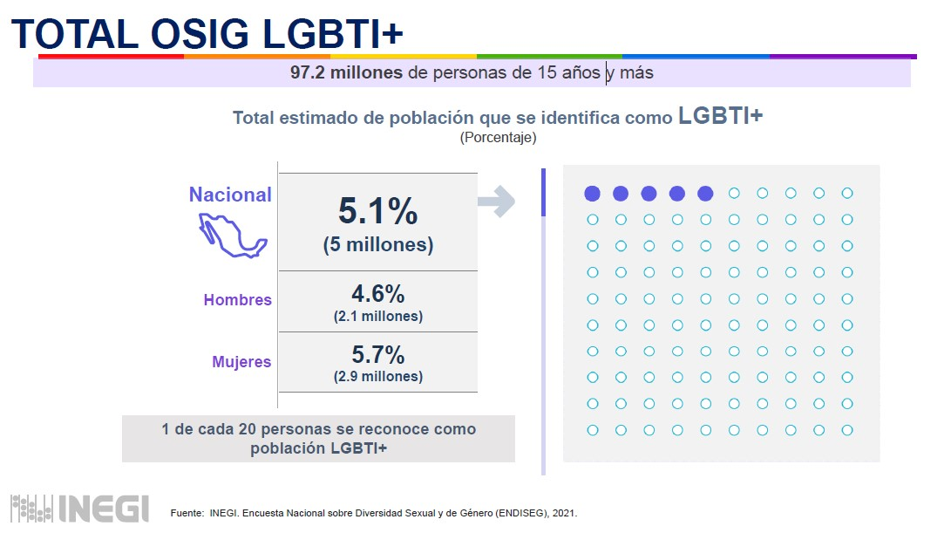

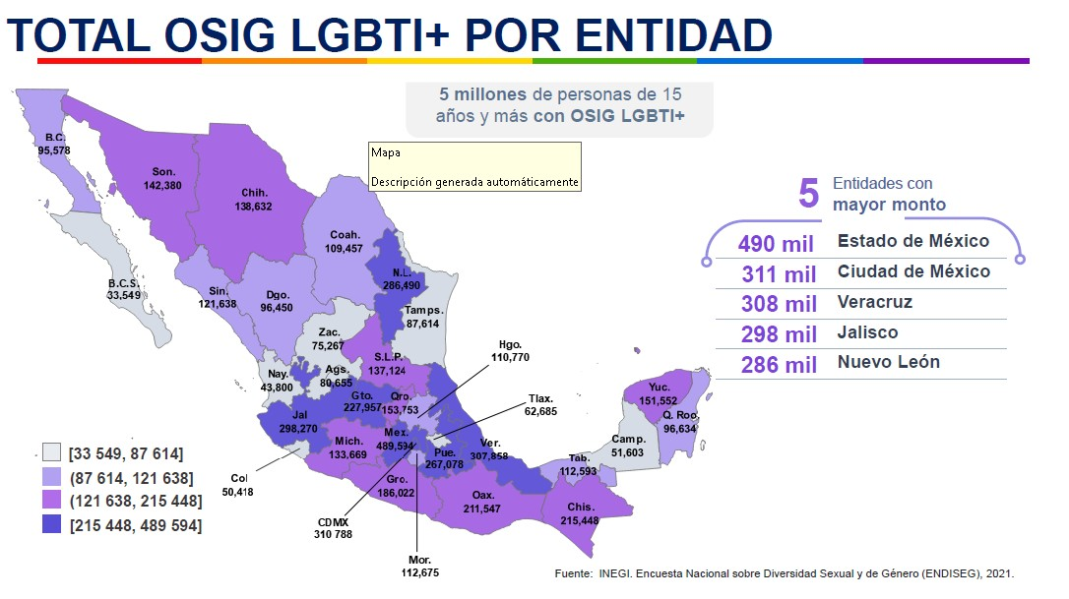
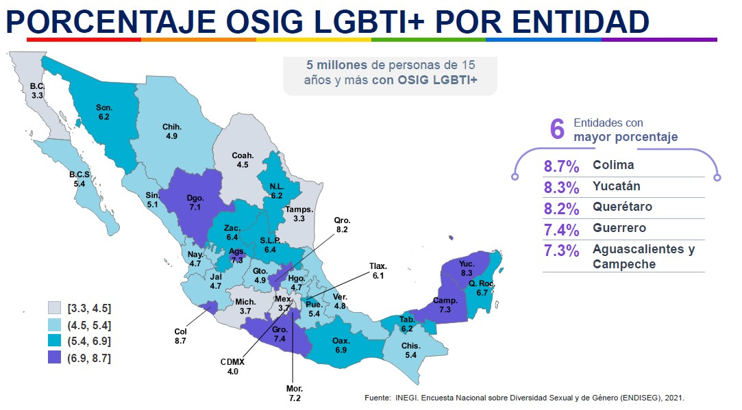

Consulta pública

Objetivo general
Reconocer y promover el derecho a la participación en la vida política de las personas que conforman la población LGBTTTIQ+ en el estado de Tabasco.
Para su ejercicio, el proceso de consulta tendrá como finalidad recabar, de las y los integrantes de la población LGBTTTIQ+, sus opiniones, sugerencias y su propia visión con relación a sus derechos políticos electorales, así como la injerencia que tienen en la participación política, cuyos resultados originarán la implementación de acciones afirmativas a su favor, en respeto a los principios constitucionales de no discriminación, igualdad y protección de la ley a favor de todas las personas, para garantizar y proteger sus derechos humanos.

Objetivo específico
Incluir, visibilizar y garantizar la participación en la vida política de la entidad, de las personas que conforman aquellos grupos que históricamente han sido invisibilizados, lo cual se hará efectivo a través del sistema de partidos, en virtud de que en nuestra entidad es el medio más efectivo para que la ciudadanía logre el acceso a los cargos de representación popular.

Principios rectores
Este proceso de consulta deberá ser:
Previo: Los foros serán realizados con anterioridad a la adopción y aplicación de las acciones afirmativas que pretenda implementar la autoridad administrativa electoral.
Libre: El diálogo que se establecerá durante el proceso deberá realizarse sin coerción, intimidación o manipulación de ningún tipo, en libertad y por acuerdo de las partes.
Informado: Durante el proceso se debe brindar toda la información relacionada con el tema motivo de la consulta, de forma clara. A través de medios accesibles, apoyado con los materiales necesarios para asegurar la difusión y comprensión de la información que se presenta.
De Buena fe: En un ambiente de confianza, con la intención de recoger fielmente la opinión que expresen las personas que conforman la población LGBTTTIQ+.
Flexible: La consulta debe ser respetuosa, participativa y de diálogo, donde las personas consultadas emitan sus opiniones respecto a la participación de sus derechos políticos y electorales.
Transparente: Se informará en todo momento a las y los participantes sobre los logros, avances y resultados de cada etapa de la Consulta.

Identificación de actores participantes
Con la finalidad de realizar un proceso adecuado de diálogo, es necesaria la participación de las y los integrantes de la población LGBTTTIQ+, así como la colaboración de diferentes instituciones.

Autoridad responsable
El Instituto Electoral y de Participación Ciudadana de Tabasco, a través de la Comisión de Igualdad de Género y No Discriminación.

Sujetos consultados
Las y los representantes e integrantes de la población LGBTTTIQ+ y organizaciones civiles.

Órgano Técnico
Es la instancia que orientará, apoyará y garantizará la coordinación de este proceso, que, para estos efectos, ante la ausencia de una legislación estatal que prevea qué autoridad fungirá como órgano técnico, la Comisión Estatal de los Derechos Humanos brindará asistencia técnica y metodológica en términos de los artículos 7 y 10, fracciones VII y XVII de la Ley de Derechos Humanos del Estado de Tabasco y coadyuvará el Tribunal Electoral de Tabasco a través de su Defensoría Jurídica para la Protección de los Derechos Político-Electorales de las Mujeres y Otros Grupos Vulnerables

Órgano Garante
La Comisión Estatal de los Derechos Humanos de la entidad, para garantizar y resguardar el respeto a los Derechos Humanos.

Comité Técnico Interinstitucional
El Comité Técnico Interinstitucional es el órgano integrado, al menos, por tres personas funcionarias y/o especialistas que, en caso necesario, proporcionará información, documentación, orientación y/o asesoría técnica al Instituto Electoral durante la preparación y desarrollo de la Consulta e incluso, en la ejecución y/o seguimiento de los acuerdos o compromisos que se deriven de sus deliberaciones.
Quienes integren el Comité, deberán contar con los conocimientos o experiencia en los temas sobre los cuales versará la Consulta y, preferentemente, haber participado en:
- El proceso de formulación de legislación, normativa o políticas públicas o privadas relacionadas con la población LGBTTTIQ+;
- La elaboración de estudios, investigaciones, artículos de opinión, etc. sobre las y los integrantes de la población a consultar;
- La defensa y promoción de los derechos político-electorales de este sector de la población.
Será el órgano colegiado de carácter técnico, que coadyuvará, orientará y realizará las aportaciones técnicas e informativas para la coordinación de la consulta, asimismo garantizará que durante el proceso de ésta prevalezca la conservación de los derechos humanos de las y los integrantes de la población LGBTTTIQ+.
Se integra por representantes de las autoridades, instituciones, órganos constitucionales autónomos, partidos políticos (representantes ante la Comisión de Igualdad de Género y No Discriminación), asociaciones o colectivos de la diversidad sexual y de género, entre otros, que, por razón de su competencia y facultades, deban interactuar con las y los integrantes de la población consultada.
Coadyuvarán proporcionando la información que, respecto a sus facultades y atribuciones, les sea requerida; integrarán este Comité:
- Instituto Electoral y de Participación Ciudadana de Tabasco, a través de la Comisión de Igualdad de Género y no Discriminación.
- Secretariado Ejecutivo del Consejo Estatal para Prevenir y Erradicar la Discriminación en el Estado de Tabasco.
- Instituto Estatal de las Mujeres
- Instituto de la Juventud y el Deporte de Tabasco
- La Comisión Estatal de los Derechos Humanos en Tabasco.
- Tribunal Electoral del Estado de Tabasco.
- El Instituto Nacional de Estadística y Geografía, a través del Coordinador Estatal.
- Colectivo Esmeralda A.C.
- Tabasqueños Unidos por la Diversidad y la Salud Sexual A.C.
- Sexualidad Libre y Diversa, Selysa A. C.
- Partidos Políticos (representantes ante la Comisión de Igualdad de Género y No Discriminación).
- La titular de la UTIGyND como Secretaria Técnica.

Observadores del proceso
Podrán ser observadores: organizaciones de la sociedad civil y las personas interesadas en llevar a cabo esta función, que cuenten con la acreditación que expida la autoridad responsable del desarrollo de la consulta.

Materia sobre la cual se realizará la consulta
Es materia de la consulta a integrantes de la población LGBTTTIQ+, las opiniones, inquietudes, vivencias y, en general, todas las aportaciones que se viertan con la finalidad de garantizar y promover el ejercicio libre y pleno de los derechos políticos y electorales de este sector de la población.
Para su análisis y discusión de manera enunciativa y no limitativa se analizarían los siguientes ejes temáticos:
- Identificación de las personas integrantes de la población LGBTTTIQ+
- Identificación de los cargos objeto de las acciones afirmativas
- La participación de las personas de la diversidad sexual en los órganos desconcentrados del Instituto Electoral.
- El acceso de las personas que conforman la población LGBTTTIQ+ a las candidaturas independientes para aspirar a ocupar los cargos de elección popular.

Etapas del procedimiento para la realización de la consulta, programa de trabajo y calendario

Actos previos y fase informativa
En esta etapa, las autoridades responsables adoptarán los acuerdos procedimentales correspondientes para el desahogo del proceso.

Elaboración del presente protocolo
El desarrollo del proceso de consulta se realizará a través de foros en las diferentes regiones de la entidad, en donde puedan converger las autoridades e integrantes de la población a consultar que, por razón de distancia les sean más próximos.
El calendario y sedes regionales se agrega al presente Protocolo como Anexo 1.
Se denomina foro al evento en donde convergerán las diferentes autoridades e integrantes de la población consultada de diversos municipios, para el análisis y debate de la información brindada.
En caso de que se proponga algún otro mecanismo de participación, se podrán establecer mecanismos específicos con la autoridad responsable de realizar la consulta.
Finalmente se desarrollará una reunión estatal para la presentación de resultados obtenidos en los diversos foros regionales, mismos que serán de insumo a la autoridad responsable de realizar la consulta, para la elaboración de las acciones afirmativas en favor de la población consultada, durante el Proceso Electoral Local 2023 – 2024.

Fase informativa
Esta fase dará inicio con la emisión de la convocatoria y para su desahogo se proporcionará a las y los integrantes de la población a consultar, así como a quienes ostentan su representación en los diversos partidos políticos, a nivel estatal y municipal, la información de la que se disponga, respecto a los temas a tratar en los foros, para ello se ha elaborado el documento denominado “Cuadernillo de información para el foro de consulta libre, previa, informada y de buena fe para la implementación de acciones afirmativas sobre los derechos político-electorales de las personas de la población LGBTTTIQ+ y su participación en el proceso electoral local ordinario 2023 – 2024”, con los temas y sus posibles contenidos que propicien la reflexión, el debate y consenso de sus opiniones.
Se entregarán invitaciones a las y los integrantes de la población LGBTTTIQ+, a través de las diversas agrupaciones, asociaciones y activistas, por regiones, con la finalidad de establecer los diálogos, que les permitan tener la información mínima necesaria sobre los temas a tratar en el foro a realizarse en cada región.
El oficio de invitación estará acompañado por la convocatoria, el cuadernillo de información para el foro, además del cartel de difusión de este, el cual será colocado en los lugares públicos de mayor circulación en las diversas regiones en que se divide nuestra entidad (Chontalpa, Centro, Ríos y Sierra).
Las acciones antes señaladas, se realizarán desde la emisión de la convocatoria y hasta un día antes de la realización de cada foro regional. Aunado a lo anterior, los sujetos de derechos colectivos podrán solicitar información específica antes de la realización de los foros.
El día que se desahoguen los foros serán expuestos los ejes temáticos y se resolverán las dudas al respecto.
Adicionalmente, se pondrá a disposición de las personas que deseen participar, una línea de mensajes con la aplicación Whatsapp para que, a través de este medio, se proporcione información relacionada con la consulta.

Fase deliberativa
Esta etapa tiene por finalidad que la población a consultar analice, estudie y platique sobre la información y establezcan sus puntos de vista con base en el conocimiento previo de los asuntos o temas a discutir y, de esta manera, obtener opiniones, inquietudes y puntos de vista mejor enfocados y producto de un análisis previo e informado.

Fase consultiva
Para el desahogo de esta etapa, se realizarán foros regionales en los que las y los participantes expondrán sus opiniones, propuestas y reflexiones, dialogarán con las autoridades para consensar sus opiniones y elaborar propuestas, mismas que se darán a conocer a todas las personas participantes y se incorporarán al documento que se elaborará como propuesta final, para la elaboración de las acciones que se promoverán en favor de los derechos político-electorales de las de la población LGBTTTIQ+ en el estado de Tabasco.

Fase de sistematización
Esta etapa se desarrollará al interior del Comité Técnico Interinstitucional, donde se revisarán las propuestas que, a través de las respuestas a las preguntas otorgadas por las personas a consultar, dirigiéndolos a generar los insumos necesarios para que la autoridad administrativa electoral elabore la propuesta de acciones afirmativas que permitan enriquecer las disposiciones legales vigentes en la entidad, en beneficio de los derechos políticos y electorales de este grupo de personas en situación de vulnerabilidad, con el fin de impulsar su participación en la vida política de la entidad, específicamente en el próximo proceso electoral.

Fase de presentación de resultados
Para el desahogo de esta etapa, se llevará a cabo una reunión estatal con las y los integrantes de la población de la diversidad sexual que libremente deseen participar, con el fin de darles a conocer el documento con los resultados ordenados por eje temático; documento, que será el contenido que aportará los insumos necesarios a la autoridad administrativa electoral (IEPC TABASCO) para la elaboración de las propuestas de acciones afirmativas que, en su caso, se impulsarán para el Proceso Electoral Local 2023 – 2024.

Forma de trabajo
El diálogo es fundamental para la comunicación asertiva en el momento en que se lleven a cabo las reuniones. Desde esta perspectiva se retomarán las aportaciones que formúlenlas y los integrantes de la población que se consulte.
Cabe mencionar que, derivado del modelo de nueva normalidad y de las medidas sanitarias implementadas por las autoridades competentes para combatir el contagio del virus Covid-19, en cada una de las etapas de la consulta, se atenderá a lo dispuesto en el Protocolo de Protección a la Salud y Atención Sanitaria que aprobó el Consejo Estatal, para la realización de la Consulta a las personas indígenas y afromexicanas, por lo que todas las personas que participen en la consulta, deberán sujetar su actuación a tales disposiciones.

Recopilación de documentos probatorios
Para documentar los trabajos de los foros, se deberán elaborar los siguientes documentos:
- Lista de asistencia: De cada uno de los foros realizados, en la que se identifique el nombre de las personas asistentes y participantes en el evento.
- Acta de trabajo: Que una vez revisada, firman las personas consultadas que así lo deseen además de los organizadores, asistentes en calidad de autoridad responsable, órgano técnico garantes y observadores, definiendo la calidad con la que firman.
- Elaboración de relatoría con evidencia fotográfica.
- Archivos de grabaciones en audio y/o video del foro.
- Fotografías desde diferentes lugares del evento.
- Materiales trabajados en las reuniones (rotafolios, tarjetas, dibujos, etc.).
- Notas informativas (prensa, redes sociales e internet), entre otros.

Análisis y sistematización de la información del presupuesto y financiamiento
Las sugerencias, aportes y respuestas, generados durante la fase consultiva, se concentrarán y analizarán, para obtener un documento final, en el que se puedan determinar conclusiones para que el IEPC Tabasco analice las acciones afirmativas sobre la participación y representación de las personas que integran la población LGBTTTIQ+ con relación a sus derechos político-electorales.
Los gastos que ocasione la participación del personal participante en la consulta que integran: la autoridad responsable, el órgano técnico, el órgano garante y el Comité Técnico Interinstitucional, en las fases de diseño y realización de la consulta previa, estarán a cargo de la autoridad responsable.
Los gastos derivados del desarrollo de los foros y las reuniones que deban efectuarse en las etapas Informativa y Consultiva, con relación a la papelería, los materiales de apoyo audiovisual, impresión de materiales, fotografía y grabación, la preparación de lugares, los alimentos y bebidas, correrá a cargo de la autoridad responsable.

Previsiones Generales

Archivo
Las listas de asistencia y minutas firmadas y/o selladas serán el sustento legal de la consulta previa; por ello, deben levantarse en cada reunión. Las listas contendrán nombre, cargo, edad, identidad de género y orientación sexual.
La protección de los datos personales estará garantizada y los mismos estarán protegidos por medidas de seguridad administrativas, técnicas y físicas, para evitar su pérdida, alteración, destrucción, uso, acceso o divulgación indebidos, de conformidad con las disposiciones contenidas en la Ley de Transparencia y Acceso a la Información Pública del Estado de Tabasco y quedarán bajo resguardo del Instituto Electoral, en su carácter de autoridad responsable.

Traductor Intérprete de lengua de señas mexicana
En el desarrollo de los foros se contará con una persona intérprete de lenguaje hablado a un lenguaje de señas local, para asegurar que personas con discapacidades auditivas puedan acceder a la misma información e interacción que las demás personas.

Recepción electrónica
Para la recepción electrónica, se publicará en el sitio web institucional el Micrositio: http://iepct.mx/micrositio_diversidad/ donde se encontrará el correo consulta.lgbtttiq@gmail.com al cual deberán ser remitidas las propuestas una vez emitida la convocatoria y los temas de las consultas para su descarga, la fecha límite para su remisión será el día en que se lleve a cabo la consulta presencial del municipio sede regional.
Dicha información deberá ser acompañada con el formato bajo protesta de decir verdad, con firma original, de ser una persona que forma parte de la población LGBTTTIQ+, mismo que podrá ser descargado del portal del instituto.
Para la recepción postal, se publicará en el sitio web institucional el Micrositio http://iepct.mx/micrositio_diversidad/ habilitado para las consultas, a donde se podrá remitir la información a la dirección: Calle Eusebio Castillo número 747, Colonia Centro, Villahermosa, Tabasco, México, C.P 86000.
De igual forma, la información deberá ser acompañada del formato bajo protesta de decir verdad de ser una persona integrante de la población LGBTTTIQ+ con firma original, mismo que podrá ser descargado del portal del instituto.

Bibliografía
- Declaración Universal de los Derechos Humanos. (1948). Asamblea General. Recuperado de https://www. ohchr.org/sites/default/files/UDHR/Documents/UDHR_Translations/spn.pdf
- Constitución Política de los Estados Unidos Mexicanos (1917). Diario Oficial de la Federación. Última reforma publicada en el DOF el 28 de mayo de 2021. Recuperado de https://www.diputados.gob.mx/LeyesBiblio/pdf/CPEUM.pdf
- Organización de Estados Americanos. (2011). Resolución AG/RES. 2653 (XLI-O/11). Derechos humanos, orientación sexual e identidad de género (aprobada en la cuarta sesión plenaria, celebrada el 7 de junio de 2011). Recuperado de https://www.oas.org/dil/esp/ag-res_2653_xli-o-11_esp.pdf
- Principios de Yogyakarta. (2007). Principios sobre la aplicación de la Legislación Internacional de Derechos Humanos en relación con la orientación sexual e identidad de género. Recuperado de http://yogyakartaprinciples.org/wp-content/uploads/2016/08/principles_sp.pdf
- Consejo Nacional para Prevenir la Discriminación. (2017). Glosario de la diversidad sexual, de género y características sexuales”. Recuperado de https://www.gob.mx/cms/uploads/attachment/file/225209/
- Glosario_TDSyG_WEB.PDF

Anexo 1. Calendario de los foros de consulta
Foro | Municipio | Dirección | Fecha | Hora
1 | Tacotalpa | Cancha techada de la Unidad Deportiva, ubicada en la entrada de la Ciudad de Tacotalpa, Tabasco. | 20/05/2023 | 10:30 hrs.
2 | Comalcalco | Centro Comunitario Tomás Garrido Canabal, Calle Camarón S/N esquina Venado, Comalcalco, Tabasco. | 27/05/2023 | 10:30 hrs.
3 | Centro | Gran Salón Villahermosa, ubicado en el Parque Tomás Garrido Canabal, Av. Paseo Tabasco, Villahermosa, Centro, Tabasco. | 10/06/2023 | 10:30 hrs.
4 | Emiliano Zapata | Centro Social de Emiliano Zapata, Carretera Tenosique – Emiliano Zapata, s/n. Emiliano Zapata, Tabasco. | 23/06/2023 | 10:30 hrs.
5 | Reunión Estatal de Presentación de Resultados | Sala de Sesiones “Roberto Félix López” del Iepc Tabasco, Calle Eusebio Castillo No. 747, Col. Centro, Villahermosa, Tab. | 15/07/2023 | 10:30 hrs.

Anexo 2. Elaboración y presentación de los temas de consulta
En las reuniones de trabajo con las y los integrantes de la población LGBTTTIQ+, debe preverse la siguiente logística:
ACTOS PREPARATIVOS
Trabajos previos a la consulta. | Invitación a las asociaciones, colectivos y demás agrupaciones de la población LGBTTTIQ+ por parte del IEPC Tabasco, así como a los ayuntamientos municipales.  Elaboración, edición e impresión de material informativo relacionado con los temas de diálogo (Información básica, preguntas generadoras, folletos informativos, entre otros).
Lugar de la reunión. | Deberá contar con las condiciones adecuadas y necesarias para la reunión, debe ser cómodo, de fácil acceso para las personas participantes, con equipo de sonido, donde las condiciones lo permitan, respetando y cumpliendo con las medidas sanitarias y el protocolo correspondiente.  Abordaje de la reunión (metodología y formato de las mesas de diálogo).
Observación general del foro. | Deberá haber personas traductoras en lengua de señas mexicana.  Aviso de privacidad en el registro (sobre grabaciones y fotografías).  Desde el inicio de la reunión, contar con una mesa en la que haya, café, agua, galletas, vasos.
Inicio. | Se toma la lista de asistencia general.  Se acomodan a las personas asistentes.  Presentación de las autoridades presentes de las diferentes instancias e instituciones de gobierno y asociaciones civiles presentes que asisten a la reunión.  Presentación de una síntesis del documento “Cuadernillo de información para la Consulta”.
Facilitación de los temas relativos a las preguntas, en mesas de diálogo. | La persona facilitadora lleva la reunión en un lenguaje claro y entendible, se apoyará en los materiales gráficos y auditivos que se realicen, como apoyo para el desarrollo de la reunión.  La persona traductora/intérprete debe de valerse de su experiencia y conocimiento previo de los temas para poder transmitir la información a las personas participantes que así lo requieran.  Se toma la lista de asistencia general.  Se invita a acomodarse a las personas asistentes.  Se fomenta el debate y la reflexión para responder a las preguntas.
Cierre. | Se invita acomodarse a las personas asistentes.  Presentación estadística del foro.
Presentación de resultados. | Se realizará una reunión estatal con las personas que deseen acudir, a quienes se les darán a conocer los resultados finales de la consulta, mismos que serán publicados en el micrositio y redes sociales del Instituto.

Anexo 3. Cuestionario para formularse durante la consulta
Para su análisis y discusión de manera enunciativa y no limitativa se analizarían los siguientes ejes temáticos:
TEMA 1: Identificación de las personas integrantes de la población LGBTTTIQ+.
Preguntas:
a) ¿Está de acuerdo en que para las acciones afirmativas dirigidas a personas de la población LGBTTTIQ+ se considere únicamente a personas identificadas plenamente por su identidad de género u orientación sexual?
Sí: _____
No: ____
¿Porqué? _______________________________________________________
b) ¿Cuál considera la forma en que, quienes se beneficien con las acciones afirmativas en favor de las personas integrantes de la población LGBTTTIQ+ deben acreditar su afinidad a este grupo en situación de vulnerabilidad?
TEMA 2: Identificación de los cargos objeto de las acciones afirmativas.
Preguntas:
a) ¿Cual consideras que es el cargo de elección popular a través del cual, quienes representen a la población LGBTTTIQ+, podrán impulsar acciones en favor de dicho grupo en situación de vulnerabilidad?
b) ¿Está de acuerdo en que se considere el criterio de cantidad de población de personas de la población LGBTTTIQ+ para determinar el número de cargos de elección popular que serán objeto de las acciones afirmativas?
Sí: ___
No: ___
¿Porqué? _______________________________________________________
TEMA 3: La participación de las personas de la diversidad sexual en los órganos desconcentrados del Instituto Electoral.
Pregunta:
a) ¿En cuál de los cargos de los órganos desconcentrados del Instituto Electoral considera que las y los integrantes de la población LGBTTTIQ+ estarán en condiciones de promover acciones en beneficio de dicho grupo en situación de vulnerabilidad?
Consejerías electorales ______
Vocalías ______
Asistentes ______
¿Porqué? _______________________________________________________
TEMA 4: El acceso de las personas que conforman la población LGBTTTIQ+ a las candidaturas independientes para aspirar a ocupar los cargos de elección popular.
Preguntas:
a) ¿Cuáles son las acciones que consideras benéficas para incentivar la participación de las personas de la población LGBTTTIQ+ en los procesos electorales a través de las candidaturas independientes?
Otorgar facilidades para el cumplimiento de los requisitos establecidos en la Ley _____.
Otorgar mayores plazos para el cumplimiento de los requisitos establecidos en la Ley _______.
Otra: ______________________________________

Asamblea General de las Naciones Unidas, Declaración Universal de Derechos Humanos, 10 de diciembre de 1948.
ACNUDH, Informe sobre Orientación Sexual e Identidad de Género, párrafo 5
Sin embargo, algunos instrumentos regionales prohíben expresamente la discriminación por motivos de orientación sexual. Véase, por ejemplo, la Carta de los Derechos Fundamentales de la Unión Europea, artículo 21, 18 de diciembre de 2000, y la Resolución de la Organización de Estados Americanos, Derechos Humanos, Orientación Sexual e Identidad de Género, AG/RES. 2721 (XLII-O/12), 4 de junio de 2012
"Discriminación", tal como se emplea en el Pacto [de Derechos Civiles y Políticos], debe entenderse referido a toda distinción, exclusión, restricción o preferencia que se base en determinados motivos, como la raza, el color, el sexo, el idioma, la religión, la opinión política o de otra índole, el origen nacional o social, la posición económica, el nacimiento o cualquier otra condición social, y que tengan por objeto o por resultado anular o menoscabar el reconocimiento, goce o ejercicio, en condiciones de igualdad, de derechos humanos y libertades fundamentales de todas las personas", Comité de Derechos Humanos de la ONU, Observación general Nº 18 del PDCP: No discriminación, 10 de noviembre de 1989, párr. 7, disponible en: http://www.acnur.org/t3/fileadmin/scripts/doc.php?file=biblioteca/pdf/1404.
El Comité de Derechos Humanos de la ONU en 1994 en la histórica resolución del caso Toonen contra Australia señala que el Pacto Internacional de Derechos Civiles y Políticos (adoptado por la Asamblea General de la ONU el 16 de diciembre de 1966, en adelante "PIDCP") prohíbe la discriminación por motivos de orientación sexual, véase CCPR/ C/50/D/488/1992 4 de abril de 1994, (en adelante "Toonen contra Australia") disponible en inglés en: http://www.unhcr.org/refworld/docid/48298b8d2.html. Esto ha sido posteriormente afirmado por varios otros organismos de tratados de las Naciones Unidas sobre derechos humanos, incluyendo también el reconocimiento de que la identidad de género es uno de los motivos prohibidos de discriminación. Véase, además, ACNUDH, Informe sobre Orientación Sexual e Identidad de Género, párr. 7.
CIJ, Principios de Yogyakarta - Principios sobre la Aplicación de la Legislación Internacional de los Derechos Humanos en Relación con la Orientación Sexual y la Identidad de Género, (en adelante, "Principios de Yogyakarta"), marzo de 2007, disponible en: http://www.unhcr.org/refworld/docid/48244e602.html.

